PROTESTANTSE - GEMEENTE - HUISSEN
Zondag 9 september 2018 – 12e zondag van de zomer

Voorganger : Ds. Matthijs Glastra
Organist : Herman Schimmel
Muziek
Ambtsdrager gaat staan – de klok luidt
Woord van welkom
Gebed
God,
we zijn bij elkaar
op zoek naar stilte
naar leven en liefde
naar onszelf
naar U
GOD
LAAT UW LICHT OVER ONS OPGAAN
WEES VOOR ONS LIEFDE DIE BLIJFT

De twee kaarsen worden aangestoken
Zingen: Lied 288

Goedemorgen, welkom allemaal,
ik met mijn en jij met jouw verhaal,
lachen, huilen, vrolijkheid en pijn,
alles mag er zijn!
God, ik vraag U, kom in onze kring.
Wees erbij wanneer ik bid en zing.
Ik met mijn en U met uw verhaal
verteld in mensentaal. (gemeente gaat staan)

Begroeting
v: Onze hulp is in de Naam van de Heer
a: SCHEPPER EN BEHOEDER VAN ALLE LEVEN
v: Zijn licht opent ons voor elkaar
a: IN DE RUIMTE VAN ZIJN LIEFDE MOGEN WIJ LEVEN
v: Wij groeten elkaar
a: IN DE NAAM VAN DE VADER, DE ZOON
EN DE HEILIGE GEEST. AMEN.

Zingen: Lied 274

1.Wij komen hier ter ere van uw naam
rond de verhalen die geschreven staan,
wij schuilen weg als vogels in het riet
zoekend naar warmte, naar een ander lied.

2.Ontferm u God, kyrie eleïson,
wees ons nabij, kijk speurend naar ons om,
kom met uw vrede, uw barmhartigheid,
zonder U raken wij de liefde kwijt.

Wij zingen samen van uw gloria,
dank voor het leven, dank U voor elkaar,
geef ons uw geestdrift, vuur ons leven aan,
leg zo uw glimlach over ons bestaan (gemeente gaat zitten)

Kyrie-gebed

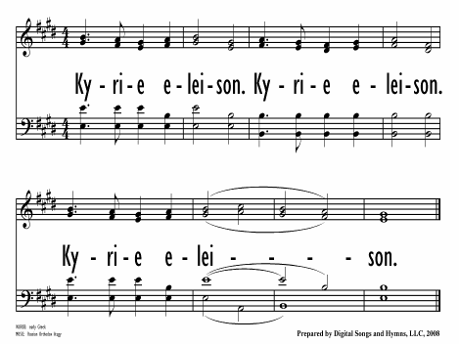

Glorialied: “U bent zo ver en toch nabij” (Alfred Bronswijk, melodie lied 834)

U bent zo ver en toch nabij,
hart van dit leven, bron in mij.
Hand op mijn schouder, diep geheim
van liefde, die met mij wilt zijn.

U zet mij recht, wanneer ik val.
U geeft mij kracht, en bovenal
vergeeft U, waar oneffenheid
zich op mijn weg heeft uitgebreid.
U bent een God van rechtop staan.
Van ‘Mens, je mag weer verder gaan!’
Van leven diep en menselijk,
van liefde groot en goddelijk

H E T W O O R D

Gebed
Lezen Marcus 8:27 – 9:1
Acclamatie 333
Kom, Geest van God,
maak onze harten open,
dat Christus bij ons woning vindt.

Overweging
Muziek

T O E W I J D I N G
Zingen: Lied 845
2. Tijd van troosten tijd van tranen
tijd van mooi zijn tijd van schamen
tijd van jagen nu of nooit
tijd van hopen dat nog ooit.
Tijd van zwijgen zin vergeten
nergens blijven niemand weten
tijd van kruipen angst en spijt
zee van tijd en eenzaamheid.

1.Tijd van vloek en tijd van zegen
tijd van droogte tijd van regen
dag van oogsten tijd van nood
tijd van stenen tijd van brood.
Tijd van liefde nacht van waken
uur der waarheid dag der dagen
toekomst die gekomen is
woord dat vol van stilte is.
3. Wie aan dit bestaan verloren
nieuw begin heeft afgezworen
wie het houdt bij wat hij heeft
sterven zal hij ongeleefd.
Tijd van leven om met velen
brood en ademtocht te delen –
wie niet geeft om zelfbehoud,
leven vindt hij honderdvoud.

Gebeden – Stilte – Onze Vader
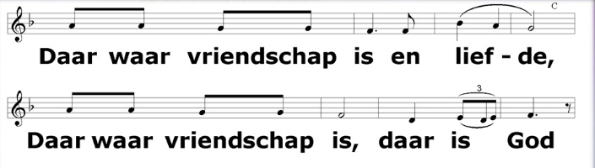
Onze Vader die in de hemel zijt,
Uw naam worde geheiligd.
Uw koninkrijk kome,
Uw wil geschiede, op aarde zoals in de hemel.
Geef ons heden ons dagelijks brood.
En vergeef ons onze schulden
zoals ook wij onze schuldenaars vergeven.
En leid ons niet in verzoeking,
maar verlos ons van de boze.
Want van U is het koninkrijk
en de kracht
en de heerlijkheid
in eeuwigheid, Amen
Collecte

Z E N D I N G E N Z E G E N

Vredesgroet
Slotlied: Lied 993

1 Samen op de aarde,
5 Israël, Egypte,
stem en tegenstem,
hoogtepunt en diepte –
alles zegent Hem,

6 want Hij zal verzoenen
wat vijandig is,
nieuwe namen noemen,
voor een oud gemis.

7 Kerk en wereld samen,
vasteland en zee,
worden ja en amen,
ja uit ja en nee.

dat beloofde land,
God zal ons bewaren,
want Hij houdt in stand

2 wat Hij heeft geschapen
met zijn hand, zijn woord.
Hij zal niet verlaten
wat Hem toebehoort.

3 ’t Westen en het oosten,
voor- en nageslacht,
om zijn naam te troosten
zijn zij aangebracht;

4 om zijn naam te prijzen
gaf Hij zon en maan,
wijzen en onwijzen
gunt Hij één bestaan.

Zending en zegen

Ga in de kracht die je gegeven is
in eenvoud
in vrolijkheid
in vriendelijkheid
op zoek naar liefde.
De Levende gaat met je mee
MOGE DE LEVENDE MET ONS GAAN
Zo zegene ons
de Vader, de Zoon en de heilige Geest
AMEN

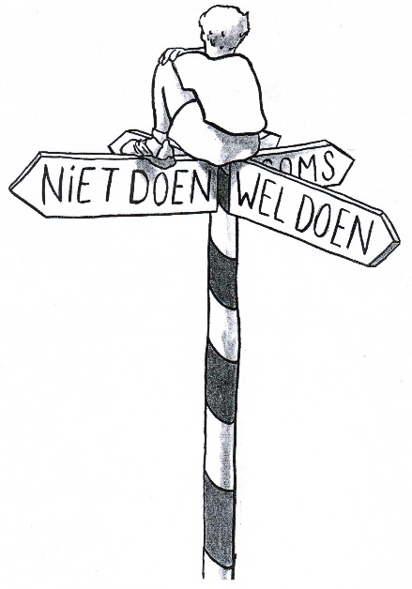

Reacties op de viering zijn welkom in de doos in de hal óf via het adres:: reactieviering@pknhuissen.nl.
In de werkgroep VIEREN worden deze besproken en wordt er gekeken
hoe deze reacties de vieringen ten goede kunnen komen

